Cuarta Etapa.
Docente. Verónica Teseira
Matemática 4° A, B Y C- CPJM - Año 2020
2° SEMANA - 11/05.
-Hoy te propongo hacer este juego de bingo, pero con números romanos para reforzar lo que vamos aprendiendo.
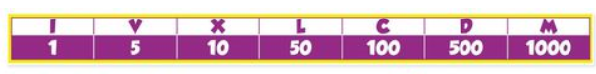
Después de aprender las reglas de los números romanos, jugamos a la lotería.

¿Cómo jugamos?
*Recorta los números y los cartones para jugar.
*Armá equipos de, por lo menos cuatro jugadores
*Uno de los jugadores sacará los números de una bolsa o sobre y dirá en voz alta el número.
*Los jugadores deberán buscar en sus cartones el número romano equivalente al número extraído por el compañero y colocarán una semilla sobre ese número.
*El primero que logre completar su cartón será el “GANADOR”

¿Qué Necesitamos?
*Tarjetas del 1 al 100
*semillas para anotar.
*cartones de bingo

AMPLIÁ LOS CARTONES, PODES PEGARLES DETRÁS CARTULINA

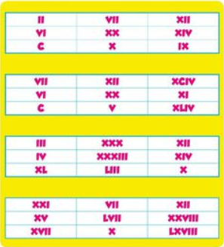

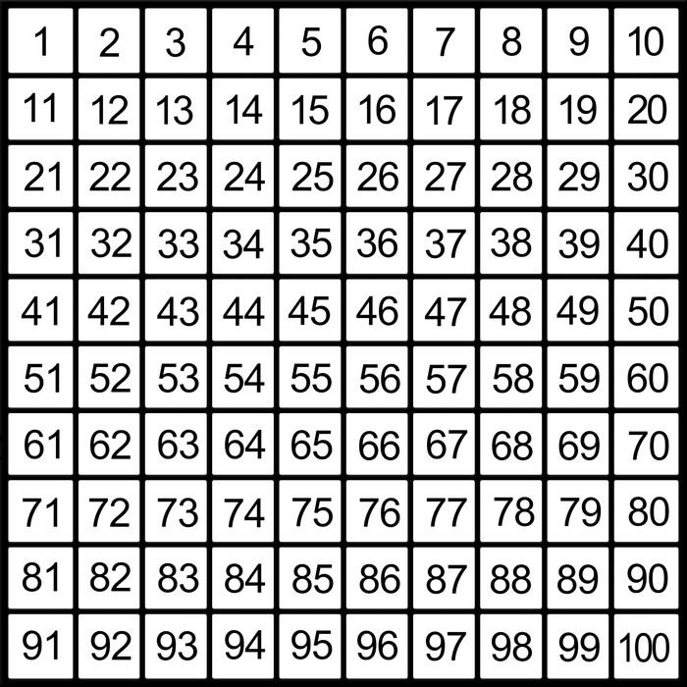

RECORTÁ LOS NÚMEROS, PODES PEGARLES DETRÁS CARTULINA Y COLOCARLOS EN UNA BOLSA O SOBRE OPACO

No es necesario que después de jugar a la lotería te pongas hacer las actividades, las mismas las podés realizar al día siguiente.
1° ACTIVIDAD.
A)- Marcá con una la opción correcta. Seguí el ejemplo (recortá la imagen y pegala)

B)- Descubrí cuál es el código del candado que abrió el cofre. Tené en cuenta que la suma de sus dos últimas cifras es 18. (recortá la imagen y pegala)
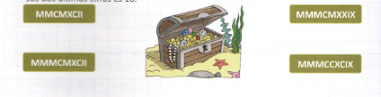
-En este caso deberás formar el número de cada código para saber cuál de sus dos últimas cifras suman 18. Por ejemplo
2.000
900
2
90
2.992

C)- Francesca tiene que escribir los números romanos del 500 al 1.000, de 50 en 50. ayúdala a completar su tarea. Por ejemplo. (copia en la carpeta)

D – DL – DC - ………………………………………………………………………….

D)- Escribí el anterior y el siguiente de cada número romano. Seguí el ejemplo (Hacer los cuadros en la carpeta y usar regla)

ANTERIOR | NÚMERO | SIGUIENTE
XIV = 14 | XV | XVI = 16
 | XXIII
 | XVIII
 | L

ANTERIOR | NÚMERO | SIGUIENTE
XXXVIII = 38 | XXXIX | XL = 40
 | C
 | DIX
 | M

E)- Aquí resolveremos escrituras aditivas y multiplicativas.
1- Encontrá las expresiones equivalentes de cada número y píntalas del mismo color. Seguí el ejemplo.
20.000 + 4.000 + 600
5.000 + 600 + 40 + 2
60.000 + 5.000 + 400 + 20
2.000 + 600 + 10 + 5
5 x 1.000 + 6 x 100 + 4 x 10 + 2
6 x 10.000 + 5 x 1.000 + 4 x 100 + 20
2 x10.000 + 4 x 1.000 + 6 x 100
2 x 10.000 + 6 x 100 + 10 + 5
65.420
24.600
2.615
5.642

2- Laureano Juntó $30.965. ¿Cuál o cuáles de los siguientes cálculos sirven para formarlo? (recortá la imagen y pegala)

3- Descomponé estos números. Seguí el ejemplo
9
7
100
1.000
96.764= ………. X 10.000 + 6 x ………………. + ……….. x ………………… + 6 x 10 + 4
39.519= ……………… + 6.000 + ………………. + …………………. + 9
28.637= ……………. X ………………. + 8 x 1.000 + ……………… x ……………. + ………….. x …………. + ………..
70.311= ……………. + 300 + …………… + ……………….
43.532= 4 x ……………. + ………….. x ……………… + 5 x …………… + 3 x ……… + 2

2° ACTIVIDAD.
-Afianzamos resolución de situaciones problemáticas.
-Retoma los pasos a seguir para resolver.
1- Benicio llegó a la cumbre del Aconcagua, que mide 6.959 metros de altura.
a)- Partió de Puente del Inca, que se encuentra a 2.700 metros de altura, y en dos días llegó a Plaza de Mulas, que está a 4.200 metros. ¿Cuántos metros ascendió?

b)- A partir de allí debía llegar a Plaza Canadá ascendiendo 600 metros, ¿A qué altura llegó?

c)- Luego, a Nido de Cóndores, 800metros más; a Berlín, 700 metros más, y finalmente a la cumbre del Aconcagua, que está a 6.959 metros. ¿Cuántos metros hay de Berlín a la cumbre?

d)- Si sube alrededor de 600 metros por día, ¿Cuántos días habrá tardado aproximadamente?
RECORDÁ QUE RECIÉN EMPEZÓ A SUBIR A LOS 2.700 METROS DE ALTURA.

-Esta imagen te ayudará para resolver (Recórtala y pegala)
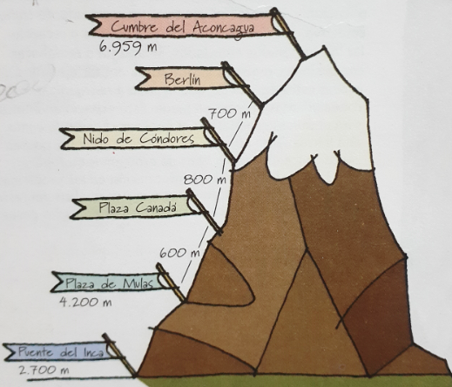

2- En una autopista están colocando postes de luz. Hoy pusieron 29. Al finalizar el día había 134 en toda la autopista; ¿Cuántos postes había al iniciar la jornada?
3- Genaro tiene dos cajas de 24 bombones cada una y le regalan cuatro cajas más con la misma cantidad que las anteriores. ¿Cuántos bombones tiene en total?
4- Para su cumpleaños, Pierina quiere poner 6 caramelos en cada bolsita. Si compró un paquete de 144 caramelos, ¿Para cuántas bolsitas le alcanza?

3° ACTIVIDAD.
-Hoy estaremos reforzando como resolver multiplicaciones de una y dos cifras, divisiones de una cifra en el divisor. Para después ir aprendiendo a dividir por dos cifras en el divisor.
- Para ello necesito que practiques estudiando las tablas de multiplicas, o ayúdate con la tabla pitagórica que nos será de guía para ayudarnos.
- Para las explicaciones les enviaré un video por WhatsApp donde iré paso a paso mostrando los procedimientos de cómo resolver los cálculos de multiplicación y división.
- Empezaremos a partir de una situación problemática. Luego resolverán para practicar cálculos sueltos (son los que no salen de una situación problemática)
NADINE ARMA COLLARES USANDO 25 PERLAS EN CADA UNO. ¿CUÁNTAS PERLAS NECESITAMOS PARA ARMAR 124 COLLARES?

Resuelvo con Algoritmo Resuelvo a través de la descomposición
1
2
1 2 4 124 x 25=
X 2 5 100 x 20= 2.000 100 x 5= 500
6 2 0
2 4 8 0
3.1 0 0
1
20 x 20= 400 20 x 5= 100
1
4 x 20= 80 4 x 5= 20
2.480 620
Respuesta: ……………………………………………...….

PASOS PARA RESOLVER… Algoritmo de la multiplicación (forma vertical)
- Ubicar los factores según el lugar que ocupan cada cifra. El signo x se coloca a la izquierda de número por cual debemos multiplicar.
- Iniciamos primero con los grupos de los unos, luego los grupos de los dices y por último los grupos de los cienes, en este caso porque tenemos un número de tres cifras 124.
- Cuando empezamos a resolver colocamos el producto (resultado) debajo de la línea de resolución. Recordá ubicarlos siempre siguiendo el orden posicional.
- Resolvemos 124 x 5 - Por ejemplo 4 x 5= 20 coloco el 0 como producto y el 2 lo llevo arriba al grupo de los dieces; ahora multiplico 2 x 5= 10 pero recordá que tenías un 2 que debes sumarle, entonces 10 + 2 = 12 aquí deberás ubicar el 2 como producto y el 1 llevarlo arriba al grupo de los cienes. Después resuelvo 1 x 5= 5, recordá que tenías un 1 que debes sumarlo, entonces 5 + 1= 6 coloco el seis como producto.
- Ahora resolvemos 124 x 2=, antes de multiplicarlo debemos colocar una línea debajo del cero por qué voy a resolver el grupo de los dieces, imaginariamente coloco un cero 0
- Empezamos 4 x 2= 8 colocamos el ocho como producto debajo del 2, sigo resolviendo 2 x 2= 4 hago el mismo paso que el anterior, después resuelvo 1 x 2= 2 escribo el dos.
- Aquí por último realizaremos una suma para obtener el producto final 124 x 25. Entonces 620 + 2.480 = 3.100
- Estos mismos procedimientos los usarás para resolver multiplicaciones por dos, tres, cuatro o más cifras.

- Nos ejercitamos. (usa la estrategia de resolución que más fácil te resulte. Ayúdate con la explicación escrita y el video)

- X 34= 75 x 52= 68 x 63= 136 x 21= 250 x 94= 425 x 23=

1.789 x 56= 2.306 x 29=
4° ACTIVIDAD.
-Hoy estaremos trabajando con divisiones con una cifra y dos cifras en el divisor.
- Para las explicaciones les enviaré un video por WhatsApp donde iré paso a paso mostrando los procedimientos de cómo resolver los cálculos de división.
- Empezaremos a partir de una Situación problemática. Luego resolverán para practicar cálculos sueltos (son los que no salen de una situación problemática)
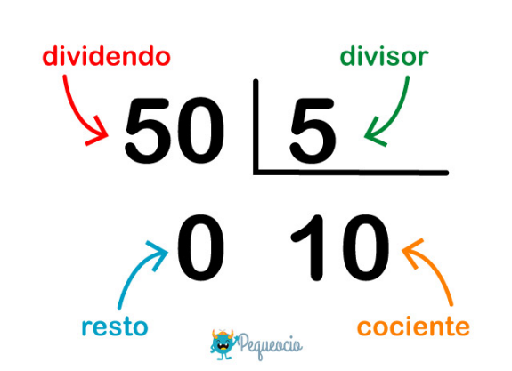
-Primero debemos recordar que nombre reciben cada término.
1-El dividendo, es la cantidad que se va a repartir.
2- El divisor, es el número de partes iguales en que se reparte el dividendo.
3-El cociente, es la cantidad correspondiente a cada parte.
4- El resto, es la cantidad que sobra
Sus términos cumplen esta relación
Dividendo = divisor x cociente + resto
50 = 5 x 10.

Respuesta: ……………………………………………….
Delfina toma clases de baile. Cuando empezó, arregló que iba a pagar por mes, según la cantidad de clases que tenga. Este mes hubo 5 clases y pagó 4 950. ¿Cuál es el valor de cada clase?
PASOS PARA RESOLVER…
1-Primero me fijo en el dividendo y el divisor.
2-El divisor me indicará cuantas cifras del dividendo debo tomar siendo estas igual o mayo al divisor.
3-Tomo el 9 para dividir en 5, me fijo en la tabla de multiplicar del cinco me pregunto ¿qué número al multiplicar por 5 me da como resultado 9, o me acerca a él (5 x 1 =5) entonces el 1 es el número que anotaré en el cociente. Luego lo multiplico y al resultado lo escribiré debajo del 9 y realizare una resta. (9 - 5= 4)
4-Bajo la siguiente cifra que tengo para resolver el 5 lo escribo a la derecha del 4. Ahora tengo 45 para dividir en 5, nos hacemos la misma pregunta del paso tres ¿qué número al multiplicar por cinco me da como resultado 45, o me acerca a él. en este caso 5 x 9 =45. Entonces el número 9 es el que anotaré en el cociente, lo multiplico por cinco y al resultado lo escribo debajo del 45 que ya tenía anotado y realizo una resta (45 – 45 = 0)
5-Ahora bajo la última cifra que tengo para resolver en este caso el 0, lo escribo a la derecha del otro cero que tenía anotado. Pero aquí tengo un número menor al divisor, en este caso debo colocar un 0 en el cociente y se terminara mi cálculo.
Entonces 950 dividido 5 = 190, con resto 0

9 5 0
5
5
9
4
5
0
0 0
0

1
5
4

a)-Nos ejercitamos (Ayúdate con la explicación escrita y el video)

148 8 895 6 329 4 809 3 724 6

1.815 7 5.432 9 1.728 6

-En estas nuevas divisiones por dos cifras en el divisor vamos a utilizar el mismo paso del cálculo anterior.
-Resolvemos a través de una situación problemática.
- Seguiremos practicando con cálculos sueltos (guíate el video que te envié)
ROCCO Y SAMIRA TIENE QUE EMBOLSAR 2.775 BOMBILLAS COLOCANDO 12 UNIDADES EN CADA BOLSA.
¿CUÁNTAS BOLSAS NECESITAN?

Paso para resolver divisiones por dos cifras en el divisor.
1-Para comenzar tendremos en cuenta el número del divisor en este caso el 12. Para ver con cuántos números del dividendo empiezo a resolver.
2- La cantidad de cifra que yo tome del dividendo tiene que ser igual o mayor al divisor en este caso tomamos al 27 porque es mayor que 12.
3- Una manera fácil de resolver (no pienses en todo el divisor) por ahora trabajaremos con el 1 y pensaremos en la tabla del 1.
4- El 2 estará relacionado al 1 y el 7 se relacionará con el 2. Miro el 2 y pienso en la tabla del 1, y me pregunto qué número al multiplicarse por él (1) me da dos o me aproxima (1 x 2 = 2) coloco en el cociente el 2 y ahora voy a multiplicar el dos por todo el divisor (12 x 2= 24). Al resultado que obtengo lo escribió debajo del 27 y hago la resta (27 – 24= 37).
5-Bajo la siguiente cifra 7, me queda formado el 37 comparo el número con el divisor para ver si lo puedo resolver sin problema. Reiteramos el paso 4. El 3 estará relacionado al 1 y el 7 se relacionará con el 2. En este caso 1 x 3= 3, coloco el tres en el cociente y voy a multiplicarlo por todo el divisor (12 x 3= 36) al resultado que obtengo lo escribo debajo del 37 y hago una resta
(37 – 36= 01), Bajo la última cifra que es el 5.
6- Me queda formado el 15 (retomamos los pasos anteriores 4 y 5) El 1 estará relacionado con el 1 y el 5 se relacionará con el 2. En este caso 1 x 1 = 1, coloco el uno en el cociente y voy a multiplicarlo por todo el divisor (12 x 1= 12), al resultado que obtengo lo escribo debajo del 15 y hago la resta (15 – 12= 03). Miro que el tres es menor al divisor y no puedo seguir dividiendo. Aquí termina mi cálculo. Entonces 2. 775 dividido 12 = 231, con resto 3.

2. 7 7 5
2
1
3
2 4
0 3
0 1 5
1 2
0 3
12
3 6
7

Respuesta: …………………………………………………….

a)- Nos ejercitamos (guíate con la explicación del video)

2.346 12 5.314 24 7.170 31 5.650 4
TOMATE TÚ TIEMPO PARA HACER LAS ACTIVIDADES DE ESTA SEGUNDA SEMANA. LEE DESPACIO LAS CONSIGNAS, PENSÁ DE QUÉ MANERA PODÉS RESOLVERLAS. AYUDATE CON LOS VIDEOS QUE ENVIARÉ POR WHATSAPP SOBRE DIVIDIR POR DOS CIFRAS EN EL DIVISOR.
SI SURGEN DUDAS PREGÚNTAME ASÍ PUEDO GUIARTE.

